 | Contrôle domotique à distance | T  
SIN | Analyse du problème

Objectifs de formation :
O7 - Imaginer une solution, répondre à un besoin

Compétence attendue :
CO7.sin2 Décoder le cahier des charges fonctionnel décrivant le besoin exprimé, identifier la fonction définie par un besoin exprimé, faire des mesures pour caractériser cette fonction et conclure sur sa conformité

Programme
1.1 La démarche de projet

Taxonomie : 3

Problématique de la séquence
On souhaite pouvoir contrôler à distance une application domotique.

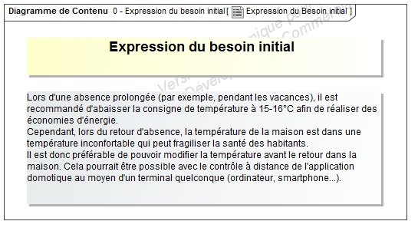
L’objectif de cette activité est d’analyser le besoin de ce projet défini ci-dessous :

Q1) Justifier l’approche développement durable du système
Q2) Identifier les éléments de confort.

Q3) En vous appuyant sur l'expression du besoin, compléter le diagramme ci-dessous en précisant :
- Le problème que doit résoudre le système,
- La finalité attendue,
- La mission principale du système.
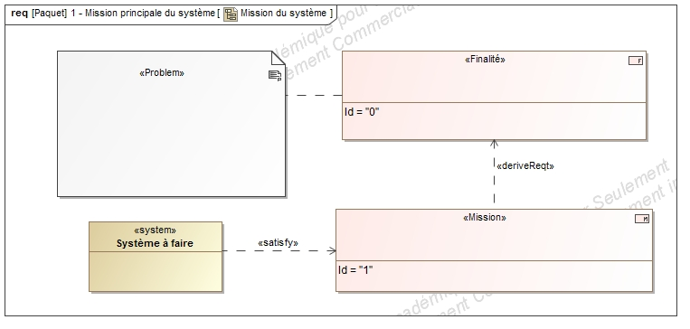
Q4) Décrire le contexte du système.
Q5) Décrire les services rendus à l’utilisateur par un diagramme des cas d’utilisation.
Q6) Préciser les performances attendues du système.
Q7) Proposer une procédure pour valider la fonction avec le besoin.

Restitutions :
Vous proposerez une synthèse sous forme numérique qui sera présenté au reste de la classe, selon la répartition suivante :
Groupe 1 : approche développement durable du projet et les éléments de conforts
Groupe 2 : contexte du projet
Groupe 3 : cas d’utilisation du projet
Groupe 4 : les besoins et missions du nouveau système
Groupe 5 : la procédure de conformité

